Prompt1: “Tôi là học sinh cấp 3, chưa biết gì về thuật toán sắp xếp. Hãy giải thích Quick Sort”
Kết quả:

Quick Sort là gì

Quick Sort là cách sắp xếp bằng cách:
Chọn một số làm mốc (gọi là pivot)
Chia các số còn lại thành:
- Nhỏ hơn mốc → sang trái
- Lớn hơn mốc → sang phải
- Lặp lại cách này cho từng bên

Tại sao Quick Sort nhanh?
- Mỗi lần chọn mốc, bạn chia nhỏ vấn đề
- Không so sánh lung tung tất cả các số với nhau
- Chia càng đều → chạy càng nhanh
Prompt 2: “Tôi là lập trình viên junior, đã biết Bubble Sort. Hãy giải thích Quick Sort và cho ví dụ code Python”

Kết quả: Quick Sort là gì (so với Bubble Sort)
Bubble Sort:
- So sánh từng cặp kề nhau
- Đổi chỗ liên tục
- Chậm vì làm việc… chăm chỉ nhưng không có chiến lược
Quick Sort:
- Chọn 1 phần tử làm mốc (pivot)
- Đưa mọi phần tử nhỏ hơn pivot sang trái, lớn hơn sang phải
- Pivot coi như đã “đúng chỗ”
- Lặp lại cho hai bên
Ví dụ về code Python
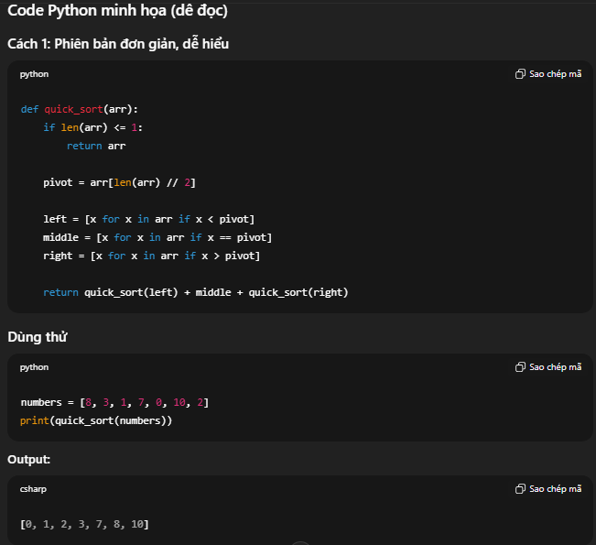

Sự khác biệt của 2 Prompt này là:
Khác nhau về đối tượng muốn giải thích
Khác nhau về cách diễn đạt của AI
Khác nhau về nội dung kỹ thuật
Prompt 1: Muốn biết về Quick sort như thế nào
Không có code minh họa
Không có mục đích sử dụng vào gì
Prompt 2: Có code Python minh họa
Có nhắc tới độ phức tạp
Có hướng dẫn chi tiết luồng hoạt động
Phân tích: Sự khác biệt giữa 2 câu nằm ở bối cảnh của người học, và AI đã chỉnh cách giải sao cho nó phù hợp với từng đối tượng , điều này cho thấy AI không thay đổi kiến thức, mà thày đổi cách truyền đạt độ sâu cảu nội dung và mục tiêu giải thích trên trình độ người học, từ đó giúp việc tiếp thu một cách hiệu quả hơn.

